Lucia-Licht
Bildungsbereich Ästhetik und Gestaltung

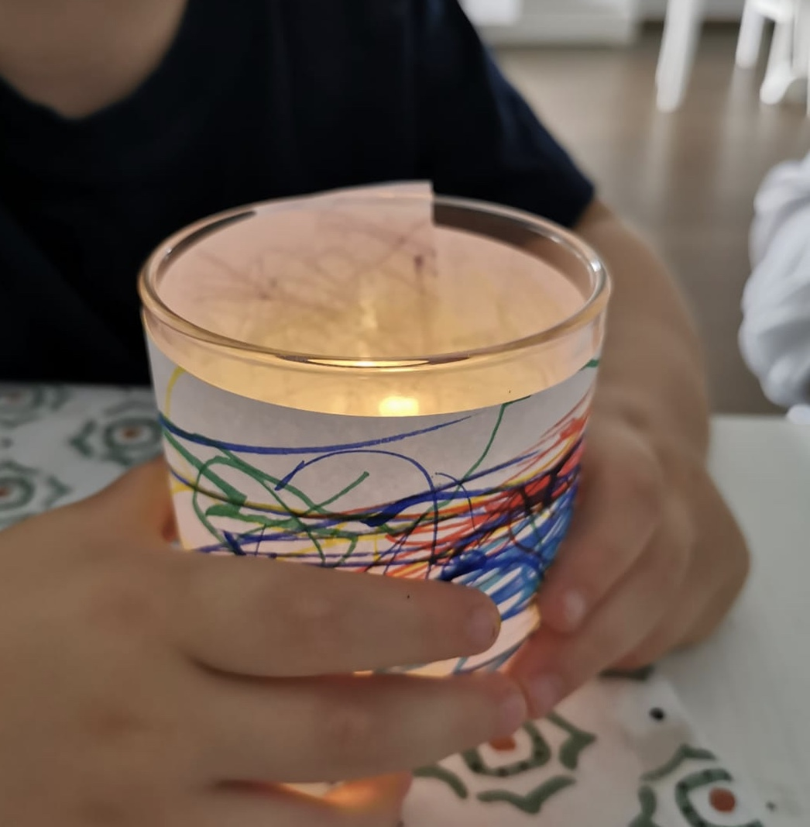

Material: Glas, Etikettenstreifen, Filz- oder Farbstifte, Teelichtkerze, Feuerzeug.
Vorbereitende Tätigkeiten:
- Gläser reinigen
- Etikettenstreifen zuschneiden
- Materialien vorbereiten
Anleitung:
- Etikettenstreifen bemalen
- Etikettenstreifen auf das Glas kleben
- Teelichtkerze in das Glas geben
Vorteil der Methode: Durch die einfache Gestaltungsmöglichkeit können bereits sehr junge Kinder dieses Angebot wählen. Zudem ist es möglich, dass die Kinder das Glas eigenständig gestalten und keine zeitintensive Vorbereitung und Einführung notwendig ist und dennoch ein Moment des Freude Schenkens ermöglicht wird.

Weitere Gestaltungsmöglichkeiten: Gestalten mit Glasstiften; Gestalten mit Transparentpapier und Kleister; Gestalten mit Window-Color-Technik.

